S.P.I.A.P.M.R.
S - stimoli, stressori, sensi
P - percezione, psiche ( motivazione ad agire )
I - informazione, illusioni, idee
A - assunti, azioni, allucinazioni
P - pensiero, pregiudizi, posture
M - memoria, matrice, miraggi
R - riprogrammazione, rivalutare il passato per modificare il futuro.

LA RESPIRAZIONE

La respirazione è una funzione fisiologica che dipende dalla volontà che ne modifica la frequenza.
Normalmente ci sono da 12 a 16 atti respiratori al minuto.
I fenomeni fisiologici della respirazione si dividono in MECCANICI E CHIMICI: Il fenomeno meccanico è l’introduzione di aria nei polmoni, legata alla elasticità polmonare e ai movimenti della cassa toracica che aumenta di volume nelle 3 dimensioni:
verticale, anteroposteriore e trasversale.
IL DIAFRAMMA è il muscolo inspiratorio per la dimensione verticale, mentre i MUSCOLI SCALENI, il PICCOLO DENTATO agiscono per la dimensione anteroposteriore e trasversale.
I MUSCOLI ESPIRATORI sono intercostali interni, il GRANDE E PICCOLO OBLIQUO ed il TRAVERSO
La ventilazione polmonare si distingue in ARIA RESPIRATORIA di 0,500 l, ARIA COMPLEMENTARE di 1,500 l e ARIA DI RISERVA di 1,500 l. Aria RESIDUA 1,00 l
Aria corrente + aria di riserva + aria complementare formano la CAPACITA’ VITALE di Hutchinson.
Capacità Totale del polmone è 4,500 l. Si può calcolare l’indice di Pignet sottraendo alla statura, il peso corporeo e il perimetro toracico. L’indice normale è da 20 a 25.
L’aria comprende su 100 volumi:
20 ossigeno – 77 azoto - 3 acido carbonico.
Il quoziente respiratorio è dato dal rapporto tra l’acido carbonico e l’ossigeno = a 0,8
Ogni inspirazione fa entrare 500 cm3 di aria nei polmoni, cioè 11520 l nelle 24 ore.
I tempi della respirazione sono 4: inspirazione, piccola pausa di 2 sec, espirazione, grande pausa di almeno 4 sec.
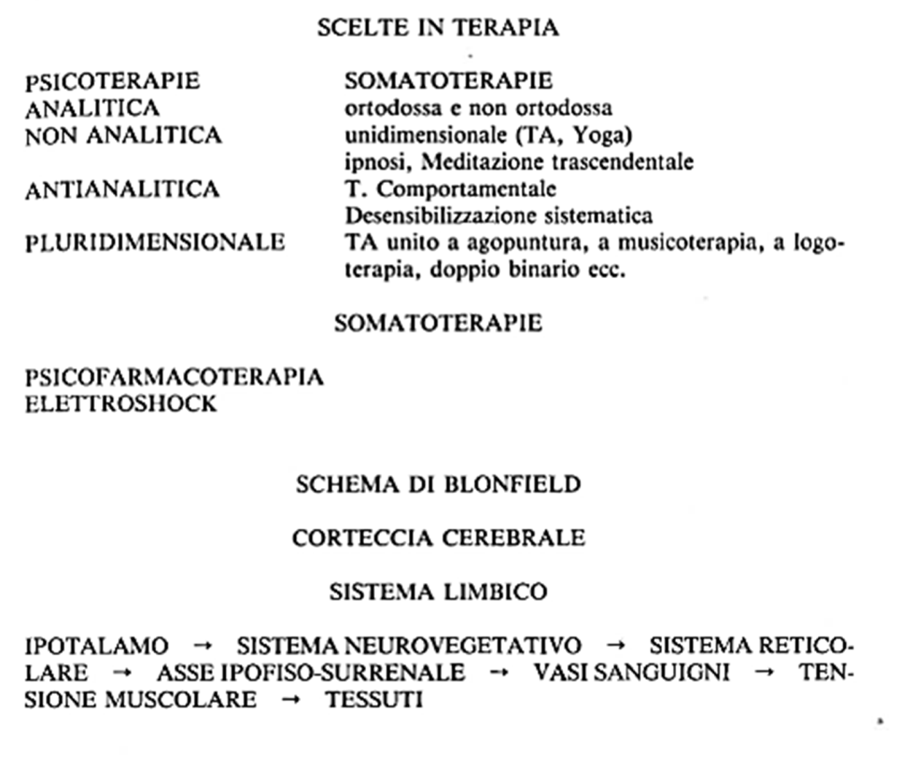
La mente - come parte energetica informazionale sottile - ed il cervello - come parte densa - gestiscono il sistema cibernetico informatico fornito all’EGO/IO che è l’osservatore e creatore.
I neuroni specchio si attivano quando un soggetto compie un’azione o quando osserva l’azione fatta da altri soggetti, quindi sono dei mediatori della comprensione del comportamento altrui.
Si trovano nella corteccia prefrontale e sono simulatori della realtà e decodificatori dei comportamenti altrui.
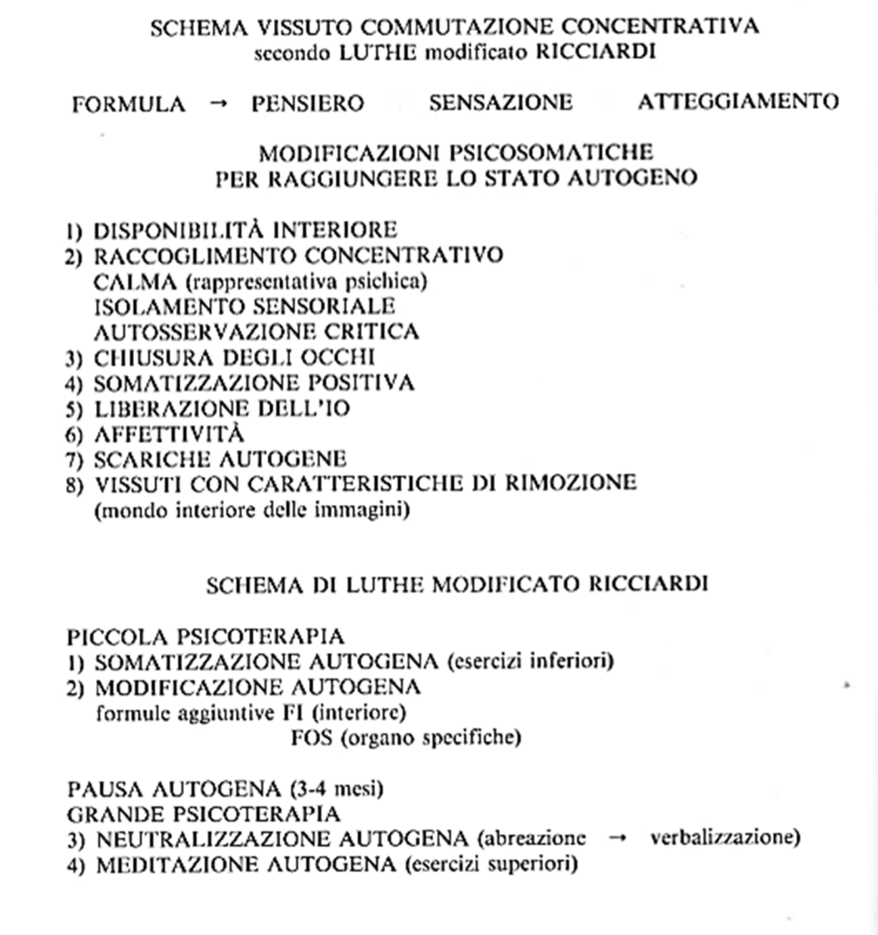
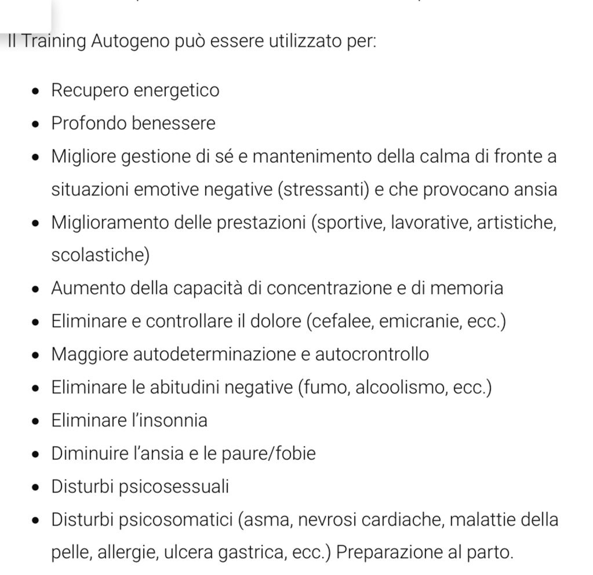
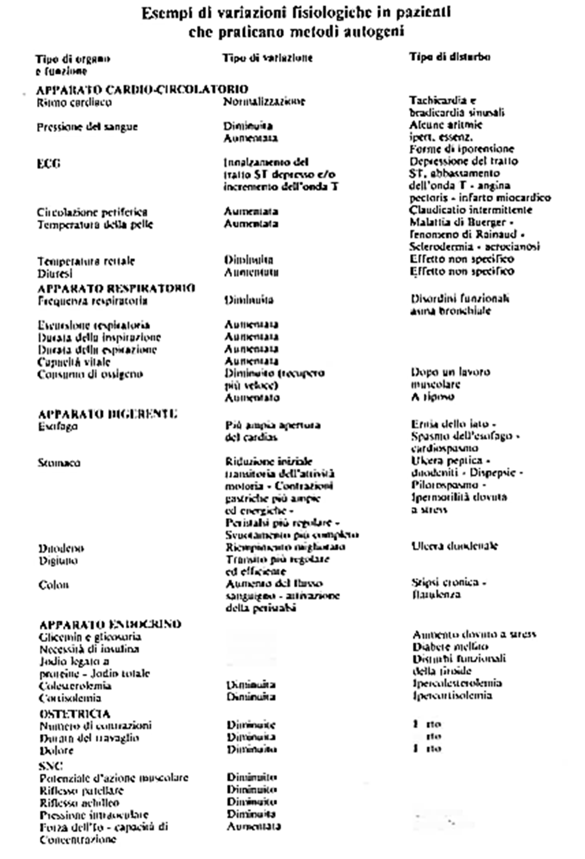

Conscio = corpo calloso +
emisfero dx: intuito - induzione
emisfero sx: razionalità - deduzione
4 bit al secondo

Subconscio = via di comunicazione con l’inconscio
ritmo alfa tra veglia e sonno = creatività
Inconscio: racchiude inconsapevolmente le esperienze, i traumi e le paure dei nostri antenati comprende il talamo, l’ipotalamo, l’amigdala, il cervelletto.
40000 bit al secondo
onde epsilon 0,1-0,4 hz
ipercoscienza associata alle onde lamda
Ippocampo - Io profondo - Genialità.

- Onde delta 0,5-4 hz
- Endocrino
- Cardiorespiratorio
- Difese immunitarie
- peristalsi
- sonno profondo senza sogni
- perdita consapevolezza del corpo

- Onde theta 4-8 hz
- Muscoli
- Postura
- Ripresa cellulare organi
- meditazione profonda
- intuizioni

- Onde Alfa 8-12 hz
- Osteoarticolari
- Circolatorie
- Eliminazione tossine
- sincronizzazione emisferi

Onde beta 13-30 hz
- Psico Emozionale
- Stati mentali-conscio da 14,4 a 19,2 hz
- superconscio da 13 a 14,3 hz
- coscienza ordinaria

Onde gamma 30-80 hz
- attività mentale - fase REM.

onde ipergamma 80 -100hz
- maggiore acquisizioni delle informazioni

onde lamda 100 - 200 hz
- ipercoscienza

Le posture del T.A. sono:

- supina – con gambe divaricate – piedi extra ruotati – braccio che forma con l’avambraccio un angolo di 130° e cuscino basso
- cocchiere – con avambracci posati leggermente sulle cosce – mento che poggia sulla gola e gamba e coscia ad angolo retto
- poltrona – con schienale alto – gambe ad angolo retto con le cosce –braccia poggiate sui braccioli.

Con queste posture, usate indifferentemente, si ottiene uno stato tra tensione e rilassamento di tutti i muscoli.

Sono consigliati abiti comodi senza cravatte o cinture, ambiente senza odori, fumo e musica di qualsiasi genere. Silenzio.

